***Из книги «Дивногорское лето Владимира Высоцкого»***

**СНИМАЕТСЯ НОВЫЙ ФИЛЬМ «ХОЗЯИН ТАЙГИ»**

Дивногорск кинематографисты открыли уже давно, когда был город ещё только деревянным, пахнущим смолой. Один за другим на экран выходили фильмы «Неотправленное письмо», «Люди на мосту», «На диком бреге», а совсем недавно - «Непоседы», в которых мы узнава­ли знакомые места: стройку, город и его окрестности.

Не говоря уже о документалистах, которые приезжают очень час­то и своими кинолентами пишут летопись Красноярской ГЭС («Десятое море Бочкина», «Я гоняюсь за туманом, за мечтами» и другие).

И вот снова в наших краях гостит съёмочная группа - мосфильмовцы работают «на натуре», которая нужна для будущей кинокартины «Хозяин тайги». У режиссёра Владимира Александровича Назарова и оператора-постановщика Владимира Васильевича Николаева был первоначальный замысел - снимать фильм в Хабаровском крае.

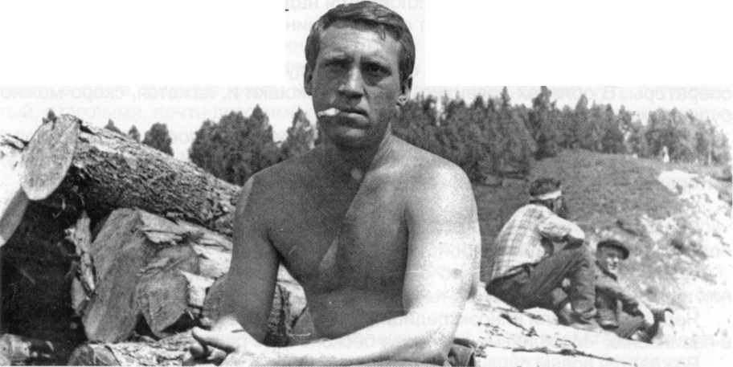Но тайга там не такая дикая и красивая, как у нас. Покорила красавица и тружени­ца Мана, и обосновались мосфильмовцы в Выезжем Логу, у сплавщиков.

… Весной 1968-го началась активная травля В. Высоцкого в печати. Кро­ме центральных изданий «Советская Россия» и «Комсомольская правда», в кампании принимают участие многие областные молодёжные газеты. Причины этой компании остаются неясными до сих пор. Публикациями, где цитировались чужие песни, ему пытаются навесить ярлык «антисоветчи­ка», что в те времена было чревато непредсказуемыми и драматическими последствиями.

В Театре на Таганке готовятся к закрытию сезона и летним отпускам. Высоцкий участвует в нескольких кинопробах и, в конце концов, утвержда­ется на роль бригадира Рябого в «Хозяине тайги», которого предполагается снимать в Сибири.

Так Владимир Высоцкий попал на берега Енисея и Маны.

База киноэкспедиции располагалась в г. Дивногорске и занимала весь первый подъезд только что сданной пятиэтажки по улице Гидростроите­лей, дом 8. Но киноэкспедиция - это не только актёры, это и техническое обеспечение, и снабженцы, и административные работники. Актёры здесь появляются только к эпизодам съёмки. Для натурных съёмок был выбран посёлок Выезжий Лог в верховьях реки Мана. Производственный эпизод весеннего сплава в верховьях реки оказался коротким: бульдозер столкнул брёвна и они уплыли, артисты здесь не понадобились.

Высоцкий и Золотухин появились в Дивногорске в двадцатых числах июля 1968 года. И пока административная команда, операторы и художни­ки уточняли места съёмок, столичные артисты знакомились с городом и его

живописными окрестностями: побывали в заповеднике «Столбы», выезжали на рыбалку. Но основное время, даже ночами - встречи со стройотрядовцами, московскими студентами, которые в Москве не могли пробиться на Таганку, и песни Высоцкого знали по магнитофонным записям.

А Владимиру, наверное, даже времени для творчества не оставалось. Но зато какая масса информации! Он впитывал всё как губка. Суровая природа Сибири, бескрайние таёжные дали подсказали образ смелого и ловкого хищника - волка. Баллада «Охота на волков» явилась ответом на травлю в печати), «Банька по-белому» также родилась из общения с людьми, которые прошли через сталинские лагеря, а таких в нашем крае немало. Всё это родилось, несомненно, здесь, в Дивногорске или Усть-Мане, так как многие песни Владимира Высоцкого в основе своей имеют конкретный человеческий материал.

К середине августа киногруппа перебазировалась в Усть-Ману, на за­пань, где к тому же случился грандиозный «залом» - эта ситуация немед­ленно была включена в сценарий. Технический персонал группы живёт в палаточном городке вблизи Усть-Маны, а сами артисты в Дивногорске. Ежедневно, в 6 утра, автобус «Мосфильма» отъезжал от гостиницы «Бирюса», чтобы вернуться уже поздно вечером.

Владимир Высоцкий после окончания съёмок несколько дней проводит в Дивногорске - встречается с завершившими трудовой семестр студентами-стройотрядовцами и даёт несколько больших концертов в городском Доме культуры «Энергетик». По последним, уточ­нённым сведениям, концерты состоялись после традиционного слёта комсомольско-молодёжных бригад и студенческих строительных отрядов, который открылся в ДК «Энергетик» 23 августа. Владимир Высоцкий принимал участие в «прощальном» концерте московских студентов, где ему подыгры­вал эстрадный студенческий ансамбль. Художник Вадим Елин был на этом концерте и сделал несколько фотографий.

**Владимир Высоцкий о съёмках фильма в диалогах со зрителем в 1970 - 1980-х годах.** Публикация Олега Терентьева.

«...В 1968-м я тряхнул стариной и снялся в отрицательной роли. В роли Ивана Рябого в фильме «Хозяин тайги». Все артисты говорят, что они хотят играть положительные роли. Людей, которые хорошо работают. Их любят, они любят. Они улыбаются. Всем приятно на них смотреть.

Но кто-то должен играть и отрицательные роли.

Мы снимали этот фильм в Сибири, на реке Мане, в трехстах километрах от города Красноярска, в Выезжем Логу, два с половиной месяца. Потом в Дивногорске, где Красноярская ГЭС.

Кино даёт большие возможности в смысле того, что вы нигде не увидите столько, сколько увидишь, когда едешь на те места, где происходят съёмки.

Я жил со сплавщиками. Они меня учили бегать по качающимся брёвнам.

Вы знаете, там сплавляют лес не плотами, а молем, то есть отдельными брёвнами. По ним довольно трудно ходить. Особенно не пробежишь.

А я в фильме бегаю. Но это я «насобачился». А вообще это довольно сложно. Пока добежишь - образовался залом. Его надо разбивать баграми. Можно несколько раз упасть в воду. Это довольно неприятно. Река холод­ная, бурная.

Они меня учили растаскивать заломы...

У них был бригадир - человек с рябым лицом. Моего героя раньше (по сценарию - ОТ.) звали Николаем, а я попросил нашего режиссёра назвать его Иван Рябой в честь того парня. Чтобы ему было приятно.

Он знает, что его слушают. Только тот-то бригадир был положительный парень, хороший мужик был, а мой персонаж - подмоченный, нечистый на руку. Он даже магазин ограбил, докатился до преступления.

Хотя не совсем уж плохой. Он, например, искренне любит девушку. Я попытался показать и хорошее, и плохое в его характере.

Иван Рябой - человек довольно сильный, но живёт по законам тайги. Вот такой «хозяин тайги». Он считает, что он хозяин. И он поёт такую пес**­**ню. Вся его философия в этой песне.

Мне всегда режиссёры предлагали что-нибудь спеть. Иногда просто не было роли. Тогда режиссёр говорил: «Володя, напиши что-нибудь для себя и спой». Я и пел... То есть пели мои персонажи.

Но я старался, чтобы в песне был подтекст, чтобы эта песня каким-то образом, там, третьим-четвёртым боком воздействовала на ситуацию. Вале­рий Золотухин - мы сидим в палатке - пытается проводить полуофициаль­ный допрос. Он выведывает, где я был прошлой ночью. А я ему пою такую песню. Мы её поём вместе. Я пою, а он подпевает:

На реке ль, на озере –

Работал на бульдозере,

Весь в комбинезоне и в пыли.

Вкалывал я до зари,

Считал, что черви - козыри,

Из грунта выколачивал рубли.

Не судьба меня манила,

И не золотая жила,

А широкая моя кость

И природная моя злость!

Мне ты не подставь щеки –

Не ангелы мы - сплавщики,

Недоступны заповеди нам!

Будь ты хоть сам Бог Аллах,

Зато я знаю толк в стволах,

И весело хожу по штабелям.

Не судьба меня манила,

И не золотая жила,

А широкая моя кость

И природная моя злость...

Эта «природная злость» и погубила Ивана Рябого.

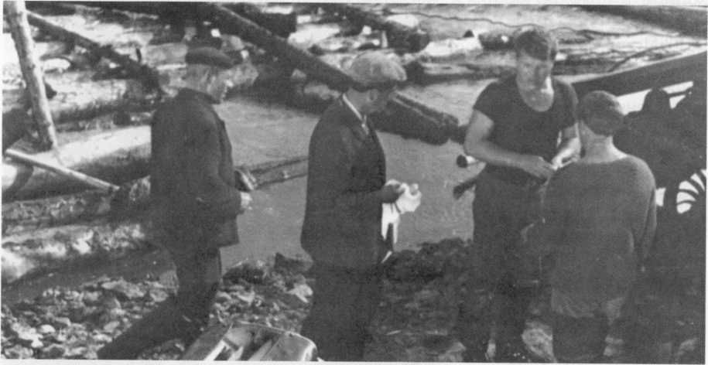

эит съёмок. М. Кокшенов и В. Высоцкий (стоит спиной). Фото В. Елина

А в песне как бы говорилось, что будет непросто справиться с этим ти­пом, вывести его на чистую воду. Он ироничен и по отношению к себе, и по отношению к этому милиционеру...».

**Из статьи Станислава Ромашова «Дивногорская муза Владимира Высоцкого», опубликованной в «Огнях Енисея» 2007 года.**

…Дивногорские власти летом 1968 года, в связи с появлением в городе Высоцкого, получили персональное предупреждение: «Никаких выступле­ний и концертов, никаких упоминаний о Высоцком в прессе» (из воспомина­ний Федяева Ю.П., бывшего в те годы председателем Дивногорского горис­полкома, и первого директора ДК «Энергетик» Коновалова А.В.). Жители города особого интереса к московским гостям не проявляли. Да и артиста Высоцкого ещё мало кто узнавал, большим успехом пользовался импозант­ный Валерий Золотухин («Бумбараш»). Но московские студенты из стройот­рядов уже знали песни Высоцкого, они хотели услышать их «вживую», в ав­торском исполнении. Владимиру Высоцкому устроили несколько «домашних концертов» - один из них, у Фёдора Арсентьевича Вологдина, даже удалось записать на магнитофон строителю Николаю Сергеевичу Николенко. Были «встречи у костра» и несколько неофициальных встреч в школах, которые организовал штаб студенческих стройотрядов, но хотелось большего - кон­цертов «для всех», официальных концертов в Доме культуры. Однако после предупреждения «сверху» ответственности на себя никто брать не хотел, по­нимали, что за это можно было поплатиться не только должностью.

Но всё же нашёлся один смельчак - начальник стройки Андрей Ефимо­вич Бочкин. По воспоминаниям ветерана стройки Олеся Грека, стройотря­довцы уговорили знаменитого «деда» устроить для них встречу с Владими­ром Высоцким в новом городском Доме культуры, а «дед» слов на ветер не бросал. Он, в свою очередь, убедил власти после традиционного подведе­ния итогов работы стройотрядов на один день, последний день пребывания в Дивногорске, передать ДК «Энергетик» в распоряжение штаба стройотря­дов - пусть они сами всё организуют и сами командуют.

Концерты, целых три или четыре (за давностью точное число установить не удалось) прошли в ДК «Энергетик» с большим успехом, на вечерних кон­цертах большой зал был переполнен, стояли в проходах, сидели даже на ступеньках. Городские власти тоже не отказали себе в удовольствии и были замечены в первых рядах.

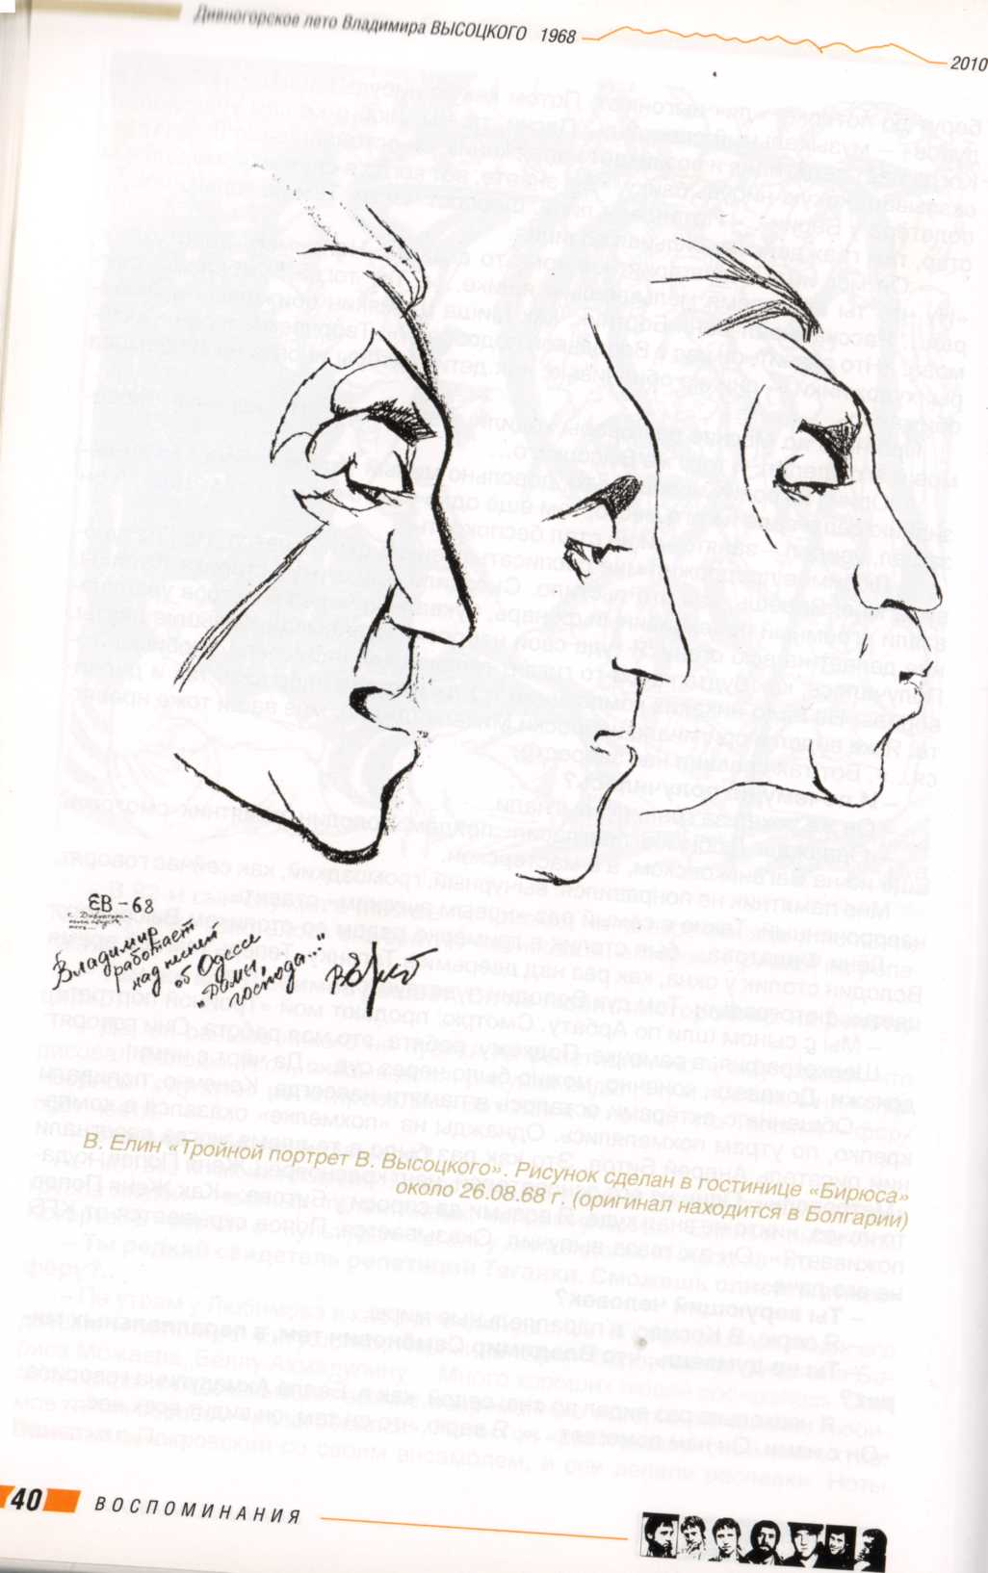

***Марк Цыбульский более 20 лет исследует жизнь и творчество В. Высоцкого. Он написал книгу «Жизнь и путешествия Владимира Высоцкого», в которой есть глава «Высоцкий в Сибири». Она продолжала дополнятся и после издания. Представляем вам воспоминания очевидцев, касающихся пребывания Высоцкого в Дивногорске.***

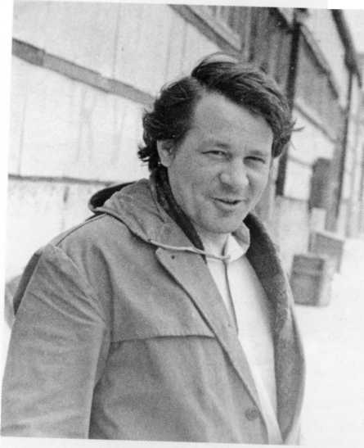

Н.С. Николенко, 60~е годь

… С достоверностью известно о трёх концертах Высоцкого - один раз в ДК «Энергетик» и два раза в школе №4 (именно там базировался отряд МАИ). Внесём в актив и подтверж­денную разными источниками информацию о неофициальных выступ­лениях - вечером во дворе школы и на сцене кафе «Романтика». Пел ли Высоцкий в других местах?

Оказывается, да, пел! Об этом рассказал житель Дивногорска **Ни­колай Сергеевич Николенко, в то время - начальник 3-го участка на строительстве плотины:**

«Это было в то время, когда Вы­соцкий снимался в «Хозяине тай­ги». В перерывах между съёмками он приехал в Дивногорск. Мы жили в одном доме с заместителем на­чальника «Красноярсгэсстроя» Фё­дором Арсентьевичем Вологдиным. Жили мы на улице Комсомольской в доме номер девять. Однажды Вологдин мне звонит и говорит: «При­ходи, у меня Высоцкий». Я взял маг­нитофон и пришёл.

Записываться Высоцкий не хо­тел, аппаратура-то была не ахти. Высоцкий спел несколько песен, я Это было прямо перед концертом его в ДК «Энергетик».

**Вспоминает Коновалов Алексей Васильевич,директор ДК «Энергетик» в 1968 году.**

***H:\Высоцкий\скан\MDS01444.tiff***

С концертами было так - тогда на строительстве ГЭС работали москов­ские студенческие строительные от­ряды. Жили студенты в школах и дру­гих учебных заведениях, которые были свободными на время летних каникул. Закреплённый за нашим подразделе­нием отряд располагался в школе № 9 (видимо, речь идёт о школе № 4, т.к. школа № 9 вступила в строй в 1971 г. - прим. сост.). Идея встречи с Высоц­ким пошла именно от студентов.

Когда они узнали, что здесь сни­мается «Хозяин тайги», что здесь Зо­лотухин и Высоцкий, комиссар отряда МАИ сказал мне: «Давай съездим на эту съёмку, встретимся с режиссёром, его помощниками, может быть они помогут нам организовать встречу Вы­соцкого со стройотрядами и молодёжью Дивногорска». Вы же знаете, что тогда Высоцкий был в изгоях, центральные газеты интересовались: «О чём поёт Высоцкий?» и не с «чужого» ли голоса? Неблагоприятные отклики чи­тателей публиковались. Выступления Высоцкого не только не поощрялись, но категорически запрещались. Задача у нас была сложной, но мы всё же решили поддержать инициативу студентов и поехали в посёлок Усть-Мана, где проходили съёмки фильма. Встретились с Золотухиным, с Высоцким, и обратились: «Владимир Семёнович! Окажите нам такую услугу - давайте устроим встречу со студентами и молодёжью Дивногорска».

И вот мы сидим в палатке с самим Высоцким. Владимир Семёнович нас сразу поправил: «Что вы всё время: «Владимир Семёнович, Владимир Семё­нович!.. Я такой же, как вы, простой русский парень. Так что давайте просто: Володя. Зовите меня Володя и всё». Очень доброжелательно встретил, и до­говорились быстро. Но он поставил перед нами два условия: 1) выступление не афишировать, 2) на концерте - никаких фотографов и магнитофонов,

* чтобы потом лишних разговоров не возникало. Горком комсомола и гор­ком партии понимали, конечно, что идеологически всё это сложно: в Москве Высоцкому нигде выступать, кроме Театра на Таганке, нельзя, а мы тут... Ну да ладно, у нас здесь своя власть... А когда? Точную дату теперь уже и не вспомнить, перед каким-то праздником - то ли Днём молодёжи, то ли Днём строителя. В том году День строителя приходился на 12 августа (у нас тогда одни строители были, время эксплуатационников ещё не пришло), весь го­род соберётся на стадионе (документально зафиксировано, что 12 августа В. Высоцкий был в Выезжем Логу, а не в Усть-Мане. - прим. сост.). Высоц­кий согласился, но сказал, что раньше 10 вечера выступить не сможет, так как съёмочное время заканчивается в 9 часов.

Встреча держалась в страшном секрете, командир и комиссар отряда готовили сюрприз. И вот долгожданный вечер. Студентов собрали вроде как на концерт студенческой агитбригады. Ждём. 9 вечера, а никого нет. У нас уже мандраж - вдруг что-то случилось? Вдруг режиссёр или ещё кто из начальства не отпустил? Решили ехать на Ману, встречать. Минут за 15 домчали до палаточного городка, который был недалеко от посёлка, немного выше по реке. А около 10 часов уже были в школе. Концерт всё идёт, ребята тянут время - они уже знали, что мы уехали за Высоцким, но секрета не выболтали.

Подъехали со стороны пищеблока и прошли прямо через кухню. Ко­мандир отряда первым выходит в зал и объявляет: «Ребята, сейчас будет сюрприз, которого вы не ждёте и о котором вы даже не думали. Сегод­ня у нас встреча с Владимиром Высоцким!». И тут появляется Высоцкий, неизменную свою гитару обеими руками высоко поднимает над головой. Что тут началось: крики «Ура!», аплодисменты. Думали, потолок обвалит­ся. Высоцкий успокоил зал и сказал: «На вопросы я отвечать не буду, на все вопросы ответят мои песни». И он начал петь - по своей программе и по заявкам. Студенты долго не отпускали его, и закончился концерт около 2-х часов ночи.

Это было что-то невероятное. Это такой человек, такой парень!.. О нём надо не говорить, о нём надо петь - такая вот русская душа! А сперва пос­мотришь на него - вроде простой парень, вроде даже как и не городской, а деревенский, одет неброско.

Вот закончил он выступать, ребята обступили его, давай расспраши­вать... Но он уклонился: «Давайте не будем. Вы знаете, что сейчас время у меня... в идеологическом отделе ЦК комсомола я не в почёте, так что потом у меня и так могут быть неприятности. И не только у меня, но и у режиссёра, который отпустил меня на эту встречу» (с фонограммы 2005 г.

* прим. сост.).

**Вспоминает Поддымникова Галина Дмитриевна, в 2005 году - преподаватель геодезии Дивногорского гидроэнергетичес­кого техникума**

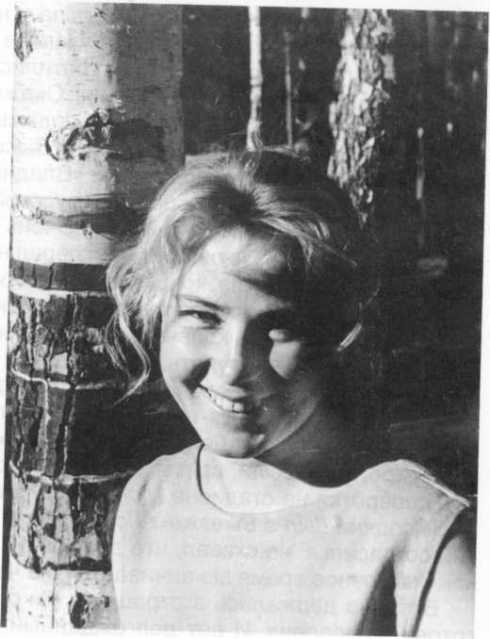

В 1968 году я работала в геодезии «Гражданстроя» рабо­чей 3-го разряда на строитель­стве жилья и училась на вечер­нем отделении техникума, где сегодня преподаю. В тот год у нас работало много студен­тов из Москвы и Ленинграда - стройотрядовцев. Со многи­ми мы подружились - встреча­лись, общались. Студенты меня и пригласили на концерт Вы­соцкого в ДК «Энергетик». Ни­каких билетов не продавали, пригласительных тоже не выда­вали - там свой контроль обще­ственный был, пропускали толь­ко «своих». Вот я и прошла со «своими» студентами.

Сказать, что большой зал Дома культуры был переполнен, значит, не сказать ничего: он был буквально набит битком - стояли в проходах, сидели на ступеньках и на коленях друг у друга. Москвичи и ленинградцы уже были хорошо знакомы с творчеством Высоцкого, поэтому и старались попасть на этот концерт. У нас же он был ещё не очень известен. Только любители «ав­торской» песни, туристы, альпинисты знали его по магнитофонным запи­сям, а остальным его имя мало что говорило, даже после выхода фильма «Вертикаль». На этот фильм, вероятно, тоже шла специфическая публика. Поэтому, когда в наш город приехала киногруппа, то узнавали Кмита, Золо­тухина... А Высоцкий - кто такой?! Я же увлекалась скалолазанием, туриз­мом, самодеятельной песней и поэтому песни Владимира Высоцкого знала довольно хорошо.

Мы уже все собрались, но Высоцкого всё не было. Наконец, он вышел: не очень высокий, в простом сером свитере крупной вязки. Немного уставший какой-то. Сразу попросил выключить и убрать все магнитофоны - записы­вать, мол, ничего не нужно. Студенты с мест выкрикивали названия песен, просили спеть их. Но, кажется, он петь «по заявкам» не стал. Пел он песни из «Вертикали» и одну новую - «Скалолазку». Так и сказал: «Я спою вам свою новую песню, она тоже из «Вертикали», но в фильм не вошла, режис­сёру, очевидно, «не показалась». Что ещё пел, уже не вспомню, но пел он не очень много - сослался на усталость и плохое самочувствие и ушёл. Но принимали и провожали его «на ура».

Про другие концерты Владимира Высоцкого в Дивногорске я не слыхала, по-моему, это был единственный концерт (с фонограммы 2005 г. - прим. сост.).

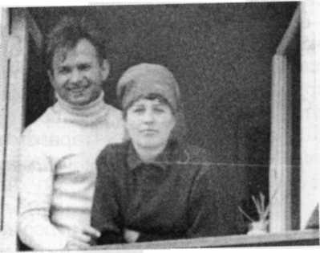**Вспоминает Лукин Виктор Викторович, атаман Дивногорской казачьей станицы. В 1968 году - инженер-наладчик ГЭМ на гидро­станции**

Про Высоцкого к тому времени мы уже знали, весь Дивногорск его обо­жал, хотя и никогда «живьём» его не видали.

...И вот вышел обыкновенный пар­нишка в сереньком свитере, с гитарой через плечо. Я удивился, как он пел, сколько он пел, не сходя со сцены - больше часа. Народу в ДК было полно, у меня на коленях сидели две дамы - сесть было совершенно негде, а это были жены моих друзей, совершенно невозможно отказать было. Дату кон­церта и время точно не помню, что 1968-й год, это точно. И то, что было лето. Пел он один, под свою гитару. Помню, что его кто-то представил, женщина какая-то, из руководства, наверное. Концерт очень понравился, Высоцкий - это натура! Впереди нас сидела вся дивногорская элита, все солидные та­кие, с брюшками. И вот они-то принимали Высоцкого не очень: хлопали жи­денько так. По-моему, они его не очень-то понимали, Высоцкий им по моз­гам бил. А может быть, потому, что он тогда «в загоне» был, можно сказать, под запретом, и выказывать свои симпатии опасались. Зато сзади нас, а мы сидели тоже на «блатных» местах, в 8-м ряду (билеты были, точно помню!), стоял сплошной стон и рёв - это студенты и наша молодёжь на галёрке.

У молодёжи Высоцкий в моде был и «ревел» вечерами из всех дивногор-ских окон. У нас ведь как: что запретное - то и подавай. Хотя всё не так од­нозначно: сейчас вот мода на так называемый «лагерный шансон», хоть его никто и не запрещает. Музыка там, правда, хорошая, популярно-народная, но тексты... В наше время такой похабщины, как сейчас, не было. У Высоц­кого похабщины не было, он поднимал тёмные стороны нашей жизни, что было под запретом. Но всё это была наша жизнь - с натуры и без прикрас (с фонограммы 2005 г. - прим. сост.).

**Вспоминает Кольга Александр Лукич,**

**ветеран-строитель**

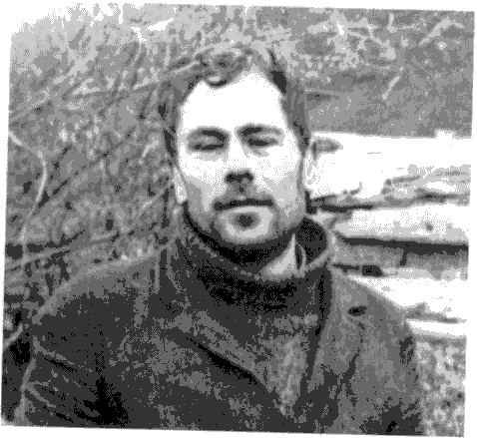

В Дивногорске я с 1964 года, работал прорабом на строитель­стве жилья. Мастером на моём участке работала секретарь нашей комсомольской организации Нина Червоткина, которая в силу своих обязанностей была в курсе всех новостей стройки.

То, что летом 1968 года Высоц­кий снимается в кино на Мане, зна­ли буквально все. Многие с ним общались, кто-то на катере катал, некоторые на «Столбы» с ним хо­дили. Фамилии этих ребят я сейчас не вспомню, да это и не важно, важен сам факт - всё это было в нашем го­роде.

В то лето мы строили дом на Набережной, неподалёку от гостиницы «Би-рюса», там ещё магазин такой длинный стеклянный (речь идёт о доме № 51. - прим. сост.). Вот однажды Нина нам и говорит: «А вы знаете, что сегодня в нашем ДК Владимир Высоцкий выступает, три концерта даёт?!». И мы вместо обеда в 12 часов побежали в ДК «Энергетик». Прибежали, сели... Высоцкий выступал в тот раз два часа без перерыва. Буквально секунд на 15 - 20 при­сядет, глотнёт чайку, и продолжает... Два часа без перерыва, без роздыха он пел нам свои песни. В какой день это было - сейчас не припомню. Но что во время съёмок «Хозяина тайги», это точно. И что в один день было три кон­церта - это точно. Первый концерт, на котором мы и были, был в 12 часов. Следующий был в 15 или 16 часов, а последний уже вечером, в 20 часов. Все концерты были бесплатными, никаких билетов не было - проходи, садись и слушай. Может быть, кто-то и оплатил эти выступления, ГЭС или ещё кто, не знаю. С концерта мы сразу на работу. На других концертах я не был и как они проходили - не знаю. Художественный музей тоже мы строили.

Песни Высоцкого я слыхал до этого в записи. У меня свояк был с магни­тофоном, тоже записи Высоцкого крутил. Но какие уж тогда магнитофоны были, советские, качество записей, как говорится, оставляло желать лучшего... Нина Червоткина дружила с Сашкой Рафейчиком, за которого потом и замуж вышла. Так, вот, у Сашки этого записей Высоцкого много было. И в то лето он тоже записывал - сам или переписывал у кого, не скажу, но мы эти записи «гоняли» и дома, и на работе (с фонограммы 2005 г. - прим. сост.).

**Вспоминает Горбачёв Фёдор Семёнович, ветеран Красно-ярскгэсстроя, ныне проживает в г. Саяногорске**

***H:\Высоцкий\скан\MDS01446 - копия.tiff***

С творчеством Высоцкого я познакомился через фильм «Вертикаль», в 1967 году он шёл и в Дивногорске. Роль радиста Володи запом­нилась своей искренностью, а песни подхвати­ли сразу все студенты. Как только я узнал, что в Дивногорск приехала киногруппа для съёмок фильма, а в числе артистов - Владимир Высоц­кий, я обратился в наш Дом культуры - узнать, не планируются ли концерты или встречи зрите­лей с этим артистом.

Надо сказать, что среди сотрудников ДК «Энергетик» у меня в те време­на много друзей было. «Нет, - ответили мне. - не планируется. И нас даже предупредили, чтобы планировать не вздумали. Но мы тоже хотели бы поз­накомиться с Высоцким и что-нибудь придумаем».

И вот однажды вечером позвонили: «Приходи!». Дело было летом, съём­ки фильма тогда проходили в Усть-Мане, а сами артисты жили в Дивногорс­ке. На встречу собрались только «свои»: сотрудники ДК, строители, кое-кто из родственников и друзей - всего человек тридцать, не более. Всё происхо­дило здесь, в этом самом холле - также диванчики стояли, столик журналь­ный. Часть публики расположилась прямо на полу.

Высоцкий приехал поздно, заметно, что порядком устал. Мы организовали небольшой ужин для гостя, чай и тому подобное, немного поинтересовались сибирскими впечатлениями. Потом Володя взял гитару и начал петь. Боль­шинство песен я слышал впервые. Высоцкий, по-видимому, тоже отметил за­интересованность публики и пел охотно и много. Уже за окнами новый день наступал, а люди не расходились. Володя отложил гитару и попросил огонька прикурить. Подношу зажигалку к его папиросе - а он уже спит. Уложили его на диванчике поаккуратнее, да так и оставили досыпать. А на официальных концертах Владимира Высоцкого мне побывать не довелось - по работе со стойотрядовцами я не общался, поэтому и про концерты узнал много позже, уже после отъезда москвичей (с фонограммы 2005 г. - прим. сост.).